保密性 ■一般
时效性 ■一般
总裁办云商计划管理部简报
工作简报字【2016】0805号
B2B上半年经营绩效及下半年发展规划简报
B2B是集团在零售商用领域的重要布局，也是集团重要的发展渠道之一。随着商用市场拓展的不断深入，以及贯彻集团整合内部资源的要求，结合上半年经营情况，B2B对下半年业务模式、发展规划思考如下：
一、上半年经营情况
1-6月B2B计划销售14.4亿，实际销售10.9亿，销售完成率76.1%，同比增长25.63%；利润计划7069万，实际6859万，利润完成率97%，同比增长133.27%。销售与预期差距较大，利润基本达成预期。
1、SKU规划与拓展
和主站共用商品池，主要是自营且苏宁配送部分，约4万个。但目前4万多SKU中约仅有一半有政企价。
2、会员拉新
与C端客户相比，B2B的消费者具备企业的理性消费属性，又因为是个人采买实现，因此又具备个人利益属性。所以在运营过程中重点是会员的拓展、商品的健全、较好的服务体验，而定价及页面运营上并非核心因素。
会员总量：小B：截止7月底，共有15.43万企业客户（京东65万）；KA：目前已实现系统对接的KA客户共有49个（已经上线，不含测试中及正在洽谈的）。KA计划年度打造亿级客户2个，分别是国家电网、网易；千万级客户15个，如中央政府采购网、江苏省政府、深圳市政府、成都铁路局、中国联通等。
从会员拓展手段上：小B：结合集团O2O特性，目前在推网盟模式，即通过代理公司或个人拓展商户，给予一定的佣金和销售成交的提点。5月份起在推门店购项目，通过门店员工拓展给予提成的方式达成会员获取和成交，但因销售不能双算，目前有所搁置。KA：主要围绕500强等目标企业开展拜访，同时关注各政府、企业招投标网站获取应标信息。
3、团队管理及现状
目前B2B事业部总部共有8部门，47人。其中总经办2人、计划部3人、政府客户部8人、私享家客户销售部4人、企业客户部11人、运营部10人、综合支持部3人、商用产品采购中心6人，基本能满足目前业务运营需求；
大区B2B人员共计232人，由于年初制定大区考核方案时B2B并未纳入考核，但人员纳入大区费用计算，因此在一定程度上人员被优化，人员存在缺口。
4、主要问题和提升点
（1）共用主站SKU，但有效SKU量与竞争对手还有差距，不能完全满足客户需求；
（2）由于政企频道起步较晚，小B客户总量与竞对还有差距，需要尽快通过网盟、地推方式实现快速增量；同时，在KA客户上加大核心商户、高质量商户拜访和商机获取、转化；
（3）现有人员不能满足业务需求，需要加大专业人才的内调、招聘。
二、下半年业务、组织规划
结合上半年经营问题，及贯彻集团产业整合资源需要，经向任总、孟总汇报，B2B考虑下半年业务规划及组织设置如下：
1、业务规划
（1）成立独立采购中心，全面统筹商品SKU规划、拓展，供应链管理等职责；
（2）进一步区隔小B和KA运营团队，强化独立运营、专业运营；
（3）设立独立客服组织，承接咨询、转化，并加强对物流、售后等各项服务监管。
2、组织设置
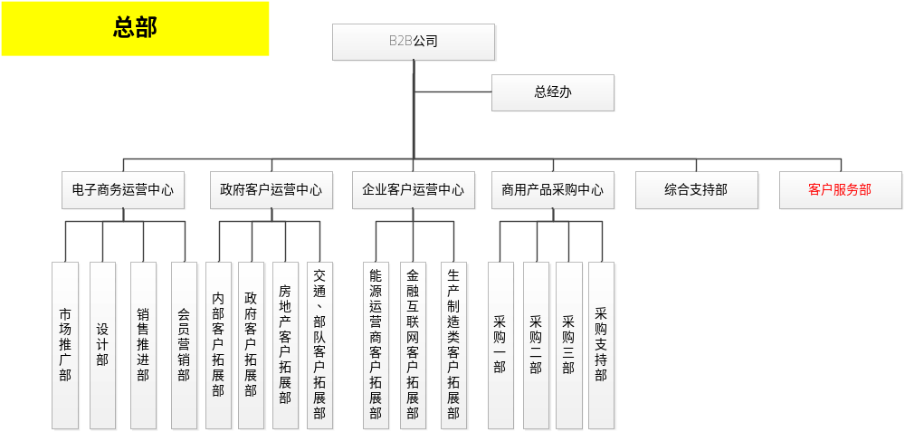
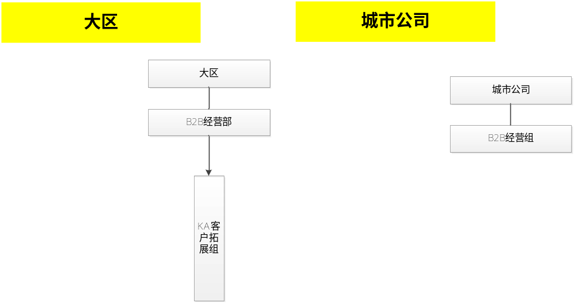
3、主要变革点
（1）成立独立采购中心
SKU不足已经严重制约了B2B的发展。但目前B2B所需商品分散在各产业、事业部中，事业部侧重零售民用业务，对B2B商品支持不足；同时，行业内民用、商用也是分离经营。因此，成立独立的B2B采购中心，将商用产品从民用零售供应链中剥离对双方专业发展均有好处。
根据B2B目前在经营类目以及集团各产业供应链资源，拟计划下半年经营7大类目，主要包括定制办公文具及耗材、定制劳保用品、定制办公设备、定制信息系统集成、定制建筑物资、定制院线物资、定制家电等。
上述供应链分布在集团各产业、事业部中，根据孟总依托现有B2B供应链能力，顺势切入相关产业的指导，将分3批向各产业收拢上述供应链关系，优先收拢标准化商品，通过逐步搭建供应链渗入相关行业，最终完成独立采购中心建设和业务健全，预计17年6月底前完成内部商用供应链整合。
（2）进一步区隔小B、KA运营团队
B2B主要客群是小B企业和KA客户。其中小B企业主要通过易购企业频道实现采买，而KA则通过API接口或专属活动页面与对方企业系统交互，或通过线下投标、主动拓展等方式实现客户获取和交易。两者经营模式并不相同，前者与零售B2C相似，后者则与偏向线下大客户管理。
目前总部已经实现了小B和KA运营团队区隔，但在地方区域公司并没有实现。导致地方B2B人员将大量的精力投入到小B的拓展上，人效较低。因此，计划下半年将地方小B拓展职责上收至总部统一管理，地方主要负责KA拓展。总部通过总部拓展、推动门店O2O拓展、洽谈地方代理公司或者派驻总部办事机构方式，实现小B客户拓展。
（3）设立独立客服组织
前期客服主要由集团客服中心统一受理，但B2B经营模式与零售B2C存在本质区别。随着B2B业务量的增长，为更好承接专业经营，同时加强对物流、售后的质量监管，计划在B2B下设立独立的客服中心。
4、薪酬和激励
根据不同地区、规模，结合全年奖金收入，给予各地B2B人员定薪。
总部参考商品各事业部考核，B2B总经理考核GMV、毛利、利润，各业务线条考核对应的GMV、毛利、净利，职能支持类参考集团职能考核，通过提点进行二次分配。
大区主要负责KA经营，同样考核GMV、毛利、净利，同时根据年度利润达成情况分档提点奖金，并在过程中进行一定提点作为业务拓展费（季度规划）。
5、存在问题
经过孟总梳理及协调，目前存在问题均在解决中，主要如下：
（1）随着供应链不断整合，B2B人员有所不足，需要相关被整合供应链部分内调人员或外聘新人员补充。
解决途径：按照现有供应链能力，顺势切入相关产业。行政物资可以先行整合，IT、置业等标准化可以先整合，文创影院、投影等物资转到B2B采购。
人员问题孟总协调。同时B2B需要理清招聘岗位需求，在业务、考核梳理清楚后，人事（宋晓剑）进行专项招聘，在三季度前完成人员基本到位。
（2）目前供应链尚未整合，商品拓展、上架、付款、维护等流程均需相应事业部支持，需要IT开发单独的B2B采购系统；
解决途径：财务、B2B、信息共同梳理业务流程、场景，由信息黄晨、袁慎洲支持开发。
（3）激励、考核方案目前还在测算中，已召开多次专题会，近期完成考核方案会签及下发。
三、下半年经营目标
1、8-12月份计划销售完成17亿，销售增长100%以上；毛利额1亿以上。
2、8-12月份增加大客户数量、提升线上销售规模，进一步改善经营质量，计划净利完成5200万。力争实现全年8800万净利。
3、健全队伍，抓好电商化商机拓展客户，巩固供应链，为未来增长做好铺垫和准备。

（本页无正文）

总裁办公室
二○一六年八月五日

主题词：B2B 经营 规划 简报
呈送：董事长
抄送：任总、侯总、孟总
总裁办公室 2016年8月5日网发 存档1份
拟稿：王东东 校对：翟浩然

